TECHNICKÁ UNIVERZITA VO ZVOLENE
DREVÁRSKA FAKULTA

Katedra fyziky, elektrotechniky a aplikovanej mechaniky

Predmet: Prenos tepla a látky

Laboratórna úloha: Určovanie termofyzikálnych vlastností drevných materiálov EDPS metódou.

Akad. rok: Dátum:

Vypracovali: Prevzal:

Teória:
EDPS metóda, z anglického slova Extended Dynamic Plane Source (rozšírený dynamický plošný zdroj), patrí medzi nestacionárne metódy určovania termofyzikálnych vlastností materiálov. Umožňuje stanoviť základné termofyzikálne veličiny skúmaného materiálu, t.j. koeficient teplotnej vodivosti a, koeficient tepelnej vodivosti λ a hmotnostnú tepelnú kapacitu c. V procese merania sa stanovuje časová závislosť nárastu teploty plošného zdroja tepla umiestneného medzi dve vzorky skúmaného materiálu. Plošný zdroj tepla (odporová fólia) je zároveň snímačom teploty (mení svoj elektrický odpor v závislosti od teploty). Rýchlosť odvodu tepla z plošného zdroja cez skúmaný materiál je závislá od termofyzikálnych vlastností skúmaného materiálu. Z dôvodu stabilizácie okrajových podmienok sa proces tepelnej výmeny uskutočňuje medzi dvomi blokmi vysoko tepelne vodivého materiálu (hliníková zliatina).
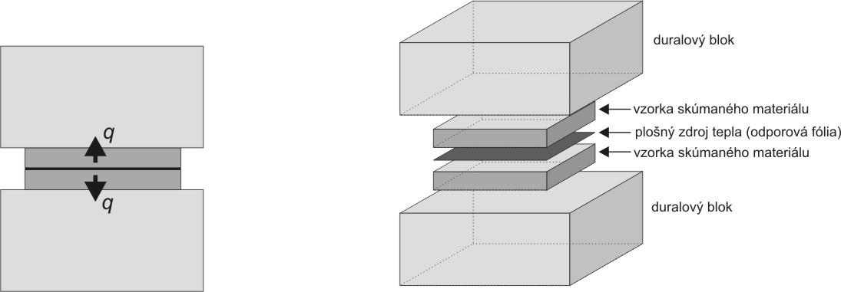
Obr. 1: Usporiadanie EDPS aparatúry

Základný parameter, ktorý sa vyhodnocuje je tzv. charakteristický čas $τ$ ktorý je definovaný vzťahom
$τ=\frac{l^{2}}{a}$ (1)
kde: $l$ – hrúbka vzoriek skúmaného materiálu v m,
$a$ – koeficient teplotnej vodivosti v m²/s.

Princíp určovania termofyzikálnych parametrov spočíva v parametrickom fitovaní nameranej závislosti teploty T od času t teoretickou krivkou, ktorú možno vyjadriť v tvare
$T\left(t\right)=\frac{q.l}{λ}.\sqrt{\frac{t}{π.Θ}}.\left(1+2\sqrt{π}\sum_{n=1}^{∞}{β^{n}.ierfc\left(n.\sqrt{\frac{Θ}{t}}\right)}\right)$ (2)
Pre automatizáciu fitovacej procedúry výpočtu hodnôt koeficienta tepelnej vodivosti λ a koeficienta teplotnej vodivosti a je v PC vytvorený softvér. Softvér zaznamenáva dáta počas merania a v procese fitovania prekladá experimentálnu krivku teoretickou funkciou podľa vzťahu (2). Pre potreby výpočtu je potrebné zadať hodnoty parametrov: Thickness (hrúbka v mm), Wbegin (začiatok fitovacieho okna v s), Wsize (šírka fitovacieho okna v s) pri splnení podmienky Wbegin + Wsize ≤ Time. Samotné meranie sa spúšťa príkazu Go.

Postup merania:
- S použitím posuvného meradla stanovte hrúbku všetkých použitých vzoriek. Hrúbku každej vzorky merajte v štyroch bodoch. Výslednú hrúbku vzorky určte ako priemer 4 meraní. Výslednú hodnotu zapíšte do Tab. 1.
- Na digitálnej váhe stanovte hmotnosť vzoriek. Hodnotu zapíšte do Tab. 1.
- Vytvorte dvojice vzoriek pre meranie a pre každý pár určte priemernú hrúbku a hustotu. Hodnoty zapíšte do Tab. 1.
- Vyučujúci vloží vzorky do EDPS zariadenia, spustí softvér na meranie a nastaví parametre prúdového zdroja.
- V softvéri zadajte dĺžku merania 300 s (záložka Time), priemernú hrúbku použitých vzoriek (záložka Thickness), začiatok fitovacieho okna 5 s (záložka Wbegin) a šírku fitovacieho okna 290 s (záložka Wsize).
- Spustite meranie (záložka Measure) a prepnite vypínač na EDPS do polohy I.
- Po načítaní 300tej hodnoty prepnite prepínač na EDPS do polohy 0.
- Po ukončení merania spustite fitovaciu procedúru (záložka Go). Výsledné namerané hodnoty sa zobrazia na monitore. Výsledok fitovania môžete vidieť aj v grafickej podobe (záložka Graf).
- Určené hodnoty koeficienta teplotnej vodivosti a a koeficienta tepelnej vodivosti λ zapíšte do Tab. 2.
- Postup uvedený v bodoch 4 – 9 opakujte 3 krát pre každú dvojicu vzoriek.
- Vypočítajte hodnoty hmotnostnej tepelnej kapacity c vzoriek podľa vzťahu $c=\frac{λ}{a.ρ}$, kde za $ρ$ zadajte priemernú hustotu daného páru vzoriek.
- Na meteorologickej stanici určte hodnotu teploty a relatívnej vlhkosti vzduchu v laboratóriu. Určte hodnotu sorpčnej rovnovážnej vlhkosti vzoriek.

Tab. 1. Vstupné vlastnosti testovaných vzoriek
Vlastnosť | vzorka1 | vzorka2 | vzorka3 | vzorka4
l (m)
V (m³)
m (kg)
$\overline{l}$ (m)
$\overline{ρ}$ (kg/m³)

Tab. 2. Experimentálne stanovené termofyzikálne vlastnosti
 | mer1 | mer2 | mer3 | mer4 | mer5 | mer6 | priemer | % odch.
λ (W/m.K)
a (m²/s)
c (J/kg.K)

Výpočty:

Záver:

